Занятие в группе «Солнышко» на тему: «Трагедия в Беслане: как это было»

Цель: формирование у детей сострадания, общероссийской гражданской идентичности.
Задачи: - содействовать развитию у детей сострадания и соучастие к жертвам терроризма;
- содействовать воспитанию чувства неприятия к насилию и терроризму.
Ход мероприятия
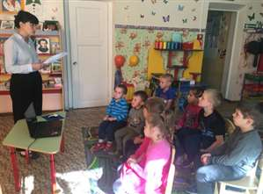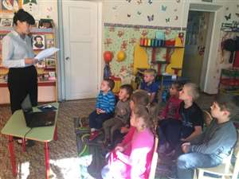
Рассказ о трагедии в Беслане и беседа «Что такое зло и добро?»
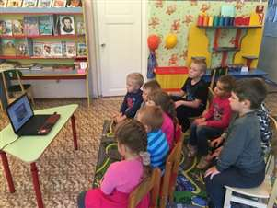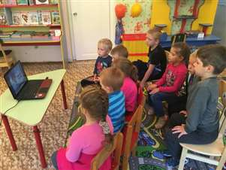
Просмотр презентации «Слезы Беслана»
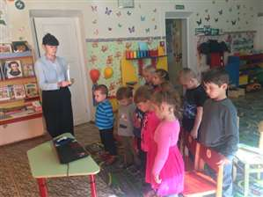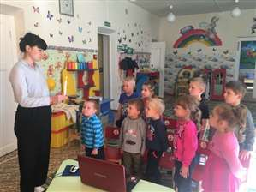
Минута молчания
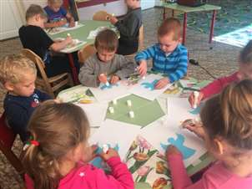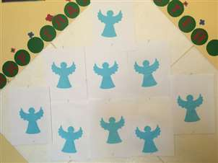
Аппликация «Ангела» в память о погибших.

